附件6：
医疗收费票据“其他信息”栏填列展示
（一）医疗门诊收费票据（电子）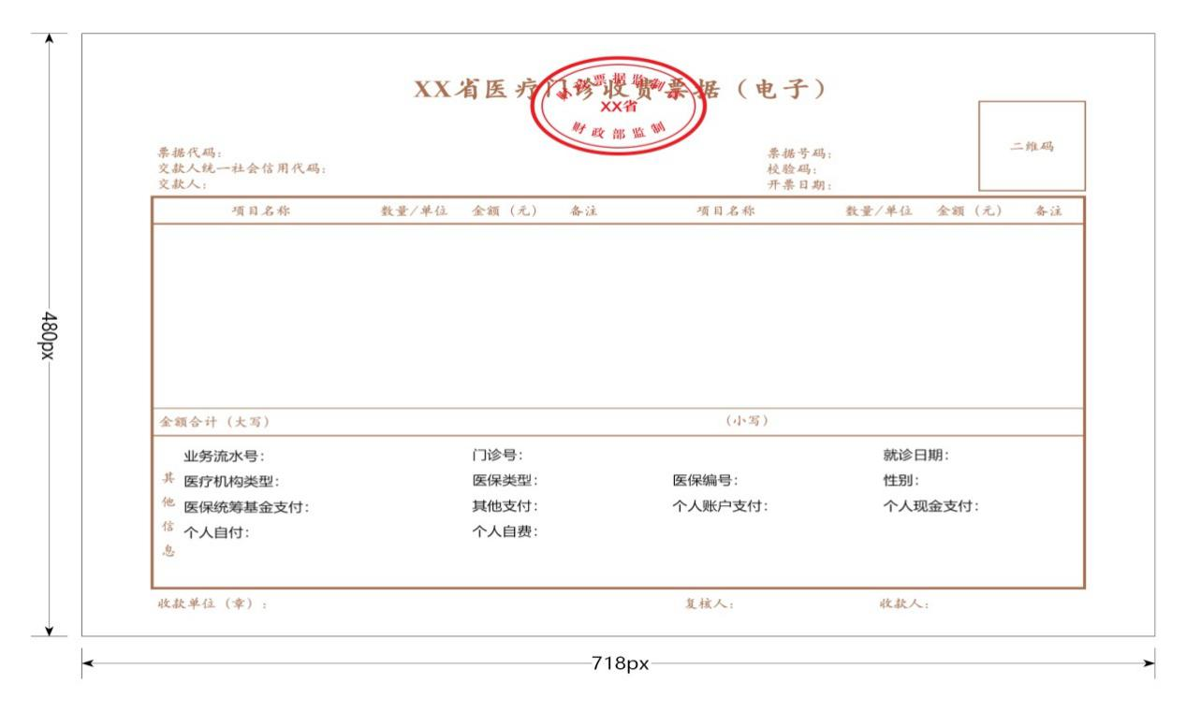
（二）医疗住院收费票据（电子）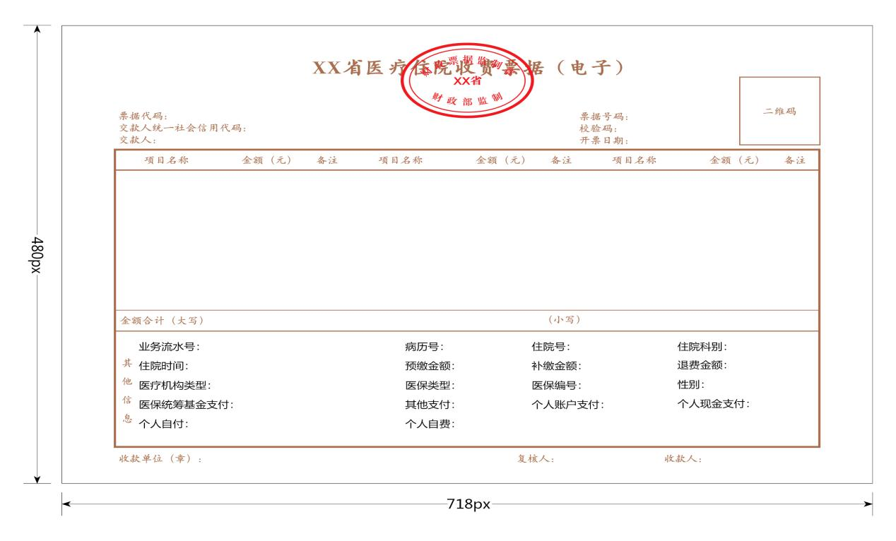
（三）医疗门诊收费票据（机打）
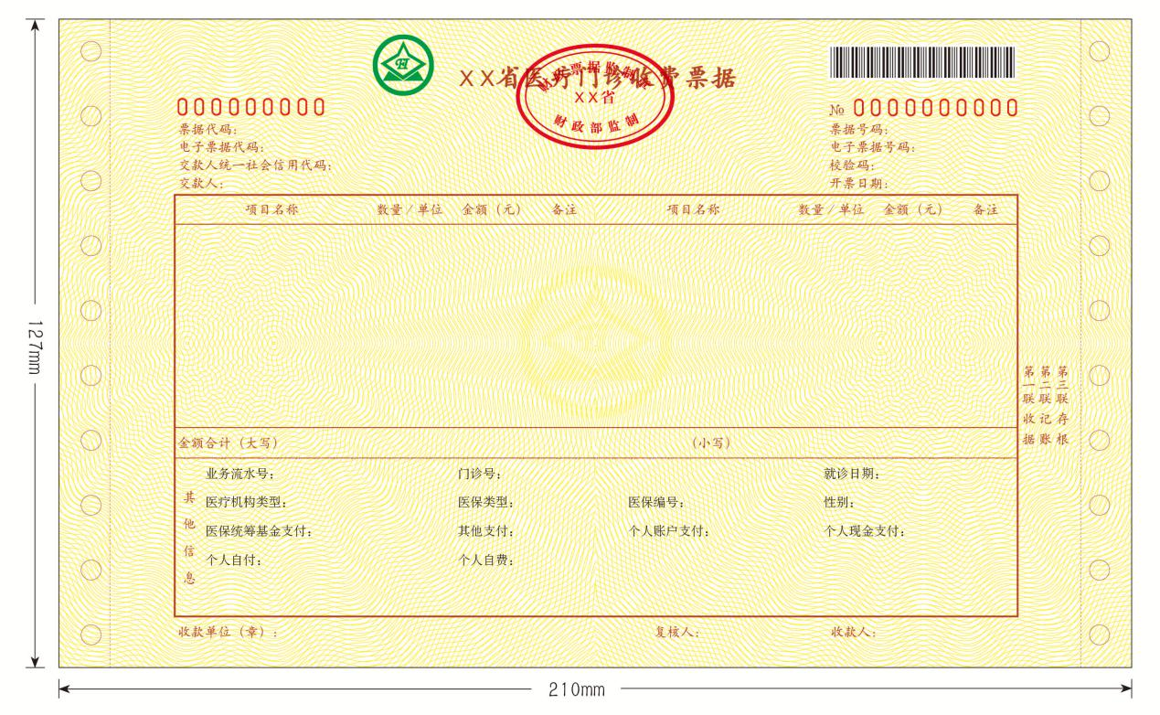

（四）医疗住院收费票据（机打）
